MŪŽAM SENĀ UN REIZĒ JAUNĀ ĀDAS ELEKTRĪBA – MŪSU NEKAD LĪDZ GALAM NEIZMANTOTĀS IESPĒJAS

Ādas elektrība – caur to mēs varam ne tikai iepazīt mūs interesējošos, ar labsajūtu un veselību saistītos fenomenus un izmantot tos savā labā, bet arī izprast lielās Visuma likumsakarības to saistībā ar katru no mums.
Viss, kas saistās ar ādas elektrību, ir attiecināms uz divām samērā neatkarīgām nozarēm. Pirmā no tām ir saistīta ar centrālo neirālo regulāciju, ar apziņas un zemapziņas saistības jautājumiem, ar visu to, kas saistāms ar personības pašattīstību, psiholoģiskiem treniņiem, atgriezeniskās saites vingrinājumiem, sevis iepazīšanu utt. Otrā nozare ir mazāk pazīstama, un tā saistās ar fundamentālu ādas elektrisko īpašības izzināšanu, ar nolūku veicināt metodikas, kas palīdz atjaunot organisma vispārējo homeostāzi, galvenokārt caur ietekmi uz dažādiem perifērās nervu sistēmas posmiem un dažādām ādas struktūrām – tā skar mūsu ķermeni, dažādus orgānus un to sistēmas – ar to enerģētisko apgādi un kontroli.
Ir ļoti vilinoši kaut nedaudz atsegt to plīvuru, kas liedz mums ielūkoties dziļāk savas apziņas noslēpumos, tajā daļā, kas mums ir slēgta mūsu ikdienas nevaļā, steigā un paviršībā. Mēs katrs esam sevī dziļi pārliecināti, un tas ir tas pats, ko aizvien nopietnāk atklāj un atzīst arī zinātne – ka mums ikdienā pieejama tikai niecīga mūsu apziņas un arī mūsu resursu daļa.
Ir viegli tam, kurš nav pārāk zinošs šajās lietās, un savus priekšstatus balsta galvenokārt uz virspusējām populārā literatūrā sagrābstītām zināšanām, maisītām ar neierobežotu savas fantāzijas un iztēles daļu. Bet, mēs visi lieliski zinām, ka tas, kas viegli nāk, praktiski vienmēr ir pilns ar visādiem riskiem, apdraudējumiem. Kur tie slēpjas šajā situācijā? Tur, ka šeit nav patiesības. Un, kā zināms, meliem īsas kājas. Agrāk vai vēlāk tie saņem savu algu. Un konkrēti?

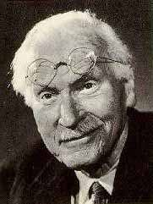
Konkrēti nu jau apmēram pusotru gadsimtu ir pazīstama kāda iespēja, kā objektīvi ielūkoties slēptajos savas apziņas dziļumos, citiem vārdiem sakot – ielūkoties savā zemapziņā. Tā ir tā pati metode ar kuru Jungs bija tik ļoti aizrāvies, ka izsaucās šādi: “Nu re – te nu ir tā linza, ar ko vērot zemapziņu (Brown, Barbara (November 9, 1977). "Skin Talks -- And It May Not Be Saying What You Want To". Pocatello, Idaho: Field Enterprises, Inc. Idaho State Journal. p. 32. Retrieved 8 April 2015”).

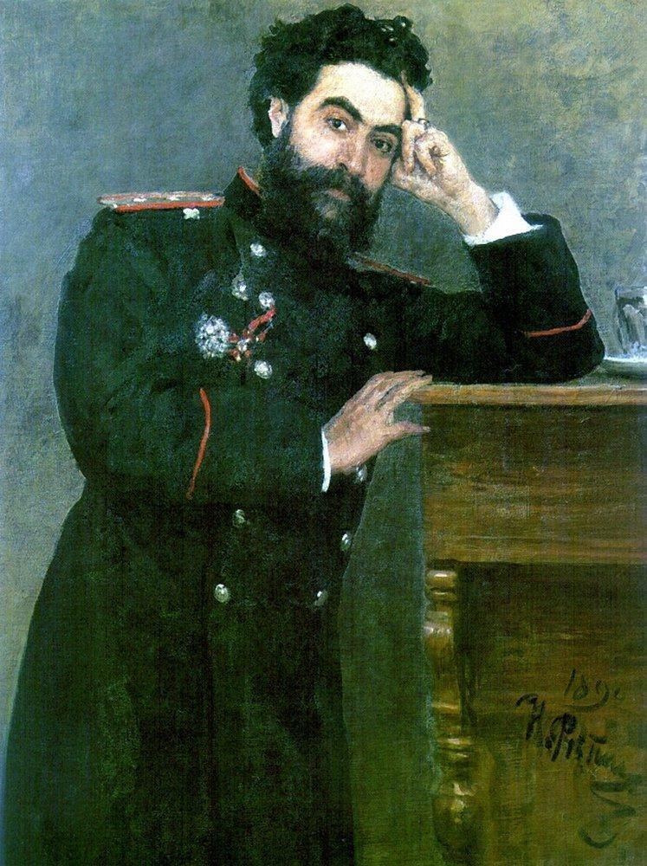
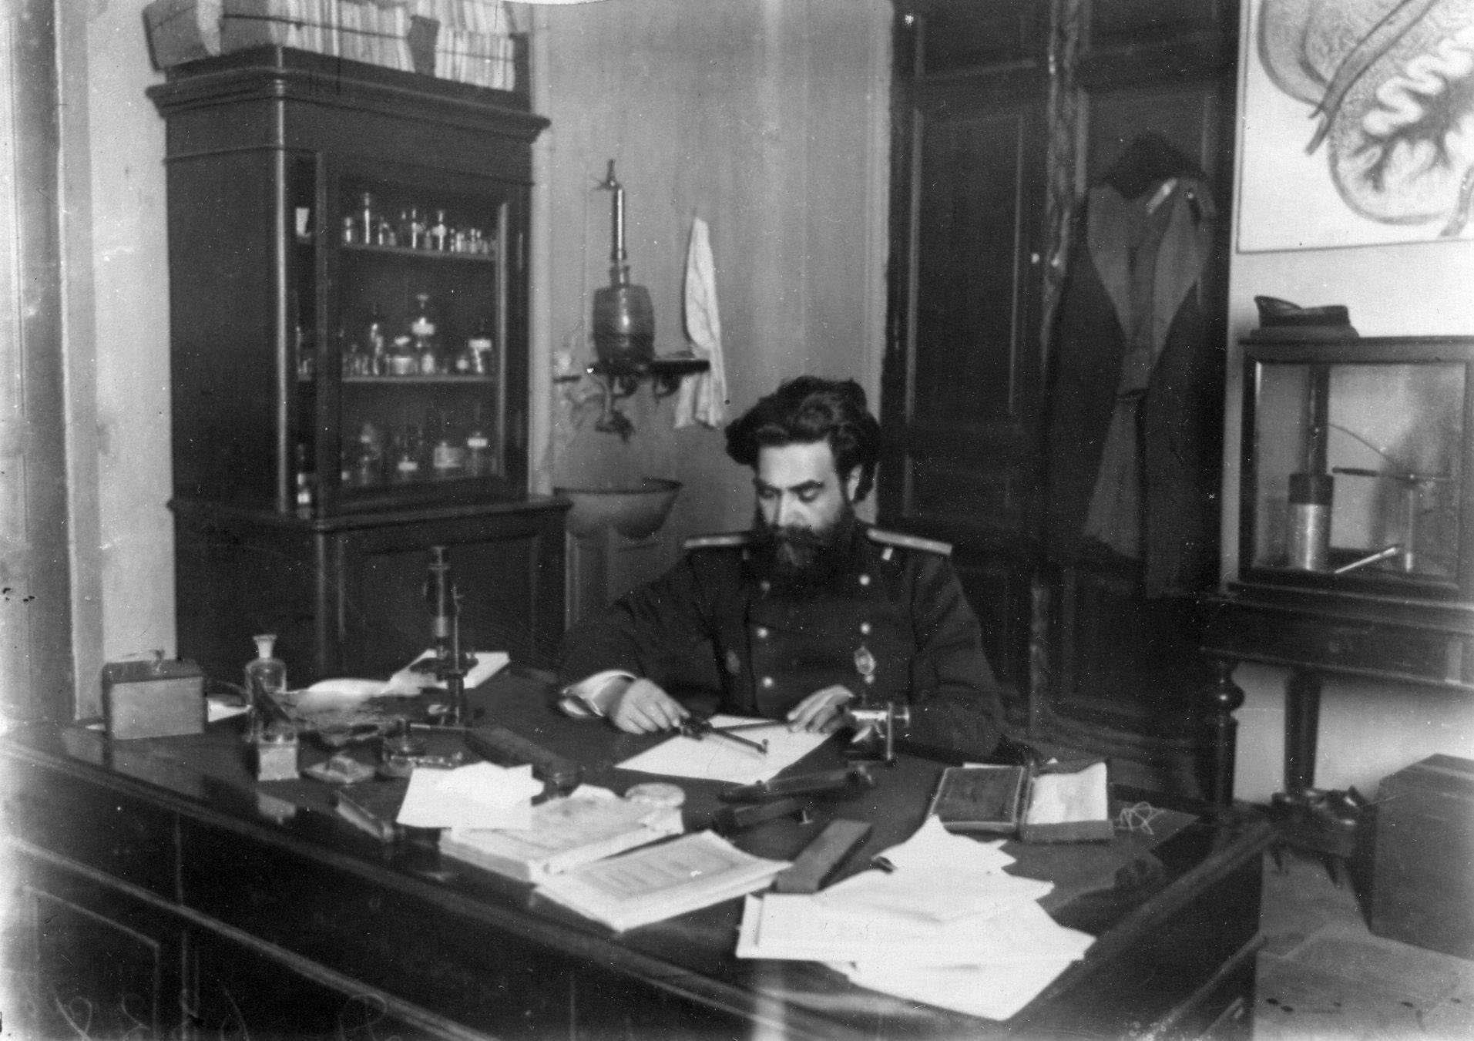
Un kurš tad bija tas, kas bija atklājis šo metodi, un uzbūvējis aparātu, kas tik ļoti sajūsmināja Jungu? Ne vairā, ne mazāk kā: Князь Иван Романович Тарханов (Иван Рамазович Тархнишвили, Тархан-Моурави; 3(15)июня 1846 — 24 августа (6 сентября) 1908) — русско-грузинский физиолог, переводчик, педагог и популяризатор науки из грузинского рода Тархан-Моурави (no Vikipēdijas). Pēc bildes - ērglis kas ērglis, ar ne mazāk cēlu vārdu, kas gan, pārlikts krievu valodā, skan vienkārši kā Tarhanovs (ne pa joku – tas kā nekā ir Repina gleznots portrets). Kas tie bija par vīriem, kas par zinātniekiem, kas par kabinetu... Neskaudīsim vis, bet žēl tomēr, ka tas viss tā paiet. Bet Tarhanova metode mūsdienās dzīvāka par dzīvu. Tomēr, pasekosim vēsturei sīkāk (no Vikipēdijas).
Кожно-гальванический рефлекс[править | править вики-текст]
В 1879 г. французский специалист электротерапии Габриел М. Вигуру (1831—1911) впервые описал феномен, который известен сегодня как электро-дермальный ответ. Он состоит в том, что при наружном нанесении раздражения кожа непроизвольно изменяет сопротивление. Среди других выдающихся ученых, которые внесли свой клад в изучении электро-кожного, или кожно-гальванического ответа были И. Р. Тарханов, француз Шарл С. Фере (1852—1907), немец Георг Стикер (1860—1960), и Швед Отто Верагут (1870—1944). На сегодня, по существу, применяют два метода регистрации кожно-гальванических реакций: по Тарханову (регистрация электрических потенциалов кожи) и по Фере (регистрация электрического сопротивления кожи). Оба метода, как показатели состояния организма, дают идентичные результаты, только латентный период изменения сопротивления кожи несколько выше, чем при изменении потенциалов кожи. В мировой литературе данное открытие носит название феномена Тарханова (Tarchanoff, 1889) и заключается в усилении гальванических явлений в коже человека при раздражении чувств и различных формах психической деятельности.[4]

И. Р. Тарханов установил, что любое раздражение, нанесенное человеку, через 1-10 секунд латентного периода вызывает сначала легкое и медленное, а затем все ускорявшееся отклонение зеркала гальванометра, часто выходящее за пределы шкалы. Это отклонение иногда продолжается ещё несколько минут по прекращении действия раздражителя. Постепенно зеркало гальванометра возвращается в исходное положение. Тарханов заметил, что электрические явления в коже человека резко усиливаются при мнимом воображении ощущения, при абстрактной умственной деятельности, при возбуждении нервной системы, при утомлении (Тарханов, 1889).

Кожно-гальваническая реакция успешно используется и по сей день в прикладной психофизиологии, в полиграфах, как один из параметров для т. н. «детектора лжи». Последний представляет прибор, записывающий несколько физиологических параметров (кожно-гальваническая реакция, частота сердцебиения и дыхания, потоотделение и т. п.) во время допроса в преступлении подозреваемого человека. Термин психо-гальванический рефлекс пользовался в начале 1900-х годов, а затем термин кожно-гальванический ответ (реакция) стал более популярен. Термин отдаёт дань памяти итальянскому ученому-натуралисту Луиджи Гальвани (1737—1798), впервые доказавшему «животное электричество».[4]

PIELIETOJUMS:
EDA metodiku izmanto psihofizioloģijā, un to uzskata par adekvātu veģetatīvās nervu sistēmas simpātiskās daļas aktivitātes mēru. Viena no autoritatīvākajiem zinātniekiem šai jomā - Fowles (1986) izteikums: Stimuli, kas izsauc šīs (EDA) atbildes reakcijas ir tik ļoti vispārējas (nespecifiskas), ka ir grūti radīt koncepciju, par konkrētiem to iemesliem. Un tomēr, nepastāv nekādas šaubas, ka šīs reakcijas ir saistītas ar to izsaucēju fizioloģisko, un nevis tīri fizisko intensitāti.

VISPĀRĒJS IESKATS
GALVANIC SKIN RESPONSE

KAS TAS IR?
Ādas vadītspēja (Skin conductance), ādas galvaniskā reakcija (galvanic skin response (GSR)), elektrodermālā reakcija (electrodermal response (EDR)), psihogalvaniskais reflekss (psychogalvanic reflex (PGR)), ādas vadītspējas reakcija (skin conductance response (SCR)), un pēdējā laikā aizvien vairāk: elektrodermālā aktivitāte (electrodermal activity) – tie visi ir lielā mērā sinonīmi, lai apzīmētu ādas elektrisko vadītspēju, kas ir lielā mērā atkarīga no ādas mitruma. Tas viss rada interesi tādēļ, ka sviedru dziedzeru aktivitāti regulē simpātiskā nervu sistēma. Tātad – ādas galvaniskā reakcija tiek izmantota kā fizioloģiskā un emocionālā sasprindzinājuma rādītājs. Ja veģetatīvās nervu sistēmas simpātiskā daļa ir stipri uzbudināta, tad pastiprinās arī sviedru dziedzeru aktivitāte, un tas, savukārt, palielina ādas elektrisko vadītspēju. Tāpēc ādas galvaniskā reakcija var tikt izmantota kā emocionālā un simpātiskā sasprindzinājuma mērs.

VĒSTURE un AKTUALITĀTE
Ādas galvaniskās reakcijas zinātniska izpēte sākās 20.gs. sākumā. Viens no pirmajiem nopietnajiem pētījumiem, kas veikti, izmantojot ĀGR reģistrācijas aparatūru, redzams K. Junga grāmatā “Vārdu analīzes pētījumi” (1906). Oslo universitātē 1935-6 gados to izmantoja Vilhelms Reihs ( Wilhelm Reich). Ļoti plaši ĀGR ļoti daudzveidīgos pētījumos izmantoja līdz apmēram 80-to gadu beigām. Sekoja noplakums, jo radās doma, ka to labāk aizstāt ar citām, modernākām neirofizioloģiskām izmeklēšanas metodēm (smadzeņu kompjūtertomogrāfijas, augsti datorizētas encefalogrammas, utt.). Neapšaubāmi, ka to ienākšana sniedz daudz jaunu, agrāk nezināmu informāciju. Un tomēr – pēdējie gadi pilnīgi skaidri parāda, ka ĀGR tās aizvietot nespēj, un šī sensenā metodika mūsdienās piedzīvo strauju renesansi un aizvien lielāku praktisku pielietojumu aizvien jaunās un jaunās jomās. Pēdējos gados strauji aug arī visaugstākā līmeņa fundamentālu zinātnisku pētījumu skaits šajā jomā.

KODOLS.
Tas, ka ĀGR izsauc simpātiskās aktivitātes izmaiņas, tā ir aksioma. Simpātiskās izmaiņas, savukārt, izsauc emocijas – un tā atkal ir aksioma. Tikai – neviens īsti nezin – kādas tieši specifisks emocijas katrā atsevišķā brīdi, tieši šim konkrētajam cilvēkam to it izdarījušas. Tāpēc – visa metodikas sāls te arī slēpjas. Kā to noteikt, padarīt zinātniski pamatotu, un arī tīri cilvēciski ticamu. Un ko tas viss rezultātā konkrētajā situācija konkrēti dod, kādu labumu tas nes? Tātad – visa ĀGR metodika sastāv no 2 lieliem blokiem. Pirmais ir visu pareizi fizioloģiski reģistrēt (un tas nemaz nav tik viegli un pašsaprotami). Un otrais – ko darīt ar šo reģistrēto rādītāju lielo daudzumu. Un te, gluži kā citās līdzīgās nozarēs – datorizēta datu iegūšana, pārvaldīšana un apstrāde ir gluži vai absolūti nepieciešamas. Reizē jāsaprot – jo smalkāka tehnoloģija, jo milzīgi pieaug risks neiedomājamā daudzumā savairot “smalkas, augsti tehnoloģizētas muļķības.” Šeit kodols ir tāds, ka ir ļoti labi, ja visi gali beigās sanāk kopā vienā prātā, vienā galvā,

PIEMĒRI. ĀGR izsauks:
sāpju stimuls, piemēram – kniebiens;
apmulsums vai nokaunēšanās;
emocijas: bailes, dusmas, orientācijas reakcija (kas tas?), seksuālas izjūtas – šo ĀGR spēju tad arī izmanto melu detektoros;
izšķiršana starp taisnīgu un netaisnīgu nostāju (psihopāti atšķiras ar to, ka tiem nav šādas izšķiršanas un šādas ĀGR reakcijas).

PIELIETOŠANA
USES
SCR is used widely in psychological research due to its low cost and high utility.[7] Oftentimes, the galvanic skin response is combined with the recording of heart rate, respiratory rate, and blood pressure because they are all autonomic dependent variables. Skin conductance measurement is one component of polygraph devices and is used in scientific research of emotional or physiological arousal. Polygraphs are often used as lie detectors because the nervous systems' control of heart rate, respiratory rate, blood pressure, and sweating, are all autonomic meaning they cannot be consciously changed.[5]
Many biofeedback therapy devices utilize skin conductance to measure and present an individual's stress response with the goal of helping the user to control their anxiety.[8]
The E-meter, which is used by the Church of Scientology, is a skin conductance measurement device.[9]
Skin conductance measurement is also becoming more popular in hypnotherapy and psychotherapy practice where it can be used as a method of detecting depth of hypnotic trance prior to suggestion therapy commencing. When traumatic material is experienced by the client (for example, during hypnoanalysis), immediate changes in sweat rate can indicate that the client is experiencing emotional arousal. It is also used in behavior therapy to measure physiological reactions such as fear.

PĀRSTEIGUMI!
Tieši tie ir tie, kas parāda ĀGR milzīgo praktisko nozīmi. Īsi sakot – ļoti daudz kas no tā, ko mēs teorētiski izdomājam, paredzam, ļoti vienkārši neapstiprinās – tās izrādās mūsu tukšas fantāzijas. Mēs teorētiski saplānojam – dosim “satraucošas skaņas” 5 minūtes, un tad tas būs lielisks stresa situācijas etalons, modelis; uz to mēs varēsim balstīt un kalibrēt visu savu ĀGR sistēmu un aparatūru. Un kas izrādās – reizēm jā, cipari ļoti augsti, stress milzīgs, bet citu reizi tam pašam cilvēkam – rādītāji aizvien krīt un krīt, normalizējas, kaut arī tur skaļrunī gaudo sirēnas un plīst stikli. Tad es arī atcerējos - pirms vairākiem desmitiem gadu kāds liels un autoritatīvs emociju pētnieks teica to pašu: mēs visi laboratorijā bijām šokēti, kad izrādījās, ka visi šie modeļi vienkārši nedarbojas. Kas tad sanāk – nekā nevar izdarīt? Var gan! Gluži otrādi. Vienkārši jāmācās dzīvot realitātē nevis tukšās fantāzijās un nepareizās hipotēzēs. Kas tad darbojās droši? Tas, ka, ja reiz šī sistēma nostrādā, tad to ir izsaucis patiess aģents. Uzdevums – viņu atklāt, izskaitļot; tai skaitā ar dažādām viltībām labā nozīmē. Uz skaļi gaudojošu sirēnu reakcija praktiski nulle. Tai pat laikā - uz kādu niecīgu, iekšējo pasauli izaicinošu asociāciju – vesela EDR vētra. Aksioma šāda – ja ir reakcija, tad ir emocija, ir simpātiskais sasprindzinājums. Vienmēr, simts procentos gadījumu. Ja nav reakcijas, nav sasprindzinājuma, vienmēr, simts procentos gadījumu. Nav un viss, kaut arī mums liekās – kā tad nav, re kur sirēna gaudo! Gaudo gan, bet paliek vienaldzīga. Vai spējam atrast likumsakarības, vai spējam panākt pēc tam zinātniski pamatotu atkārtojamību un apstiprinājumu? Nu lūk: tas ir kritērijs – vai darbojās meistars, vai vienkārši cilvēks, kas izgājis divu stundu vai pat nedēļu apmācību, un iemācīts pareizā secībā spaidīt aparāta pogas. MĀCĪBA – vislielākā personīgā mācība – ieraudzīt skaidrām acīm, ka mēs nebūt vienmēr neesam tik zinoši, kā tas mums šķiet, un šķiet taču tik skaidri un pašsaprotami. Un, ja ĀGR nespētu neko vairāk, kā vien palīdzēt mums saskatīt savu egoismu, un varbūt tomēr iegribēt kaut nedaudz no tā tikt vaļā, tad tas ieguvums būtu milzīgs, gan sev pašam, gan apkārtējiem! Šis reizē ir viens no reāliem GSR praktiskiem pielietojumiem – tas būtu tāds kā treniņš, kā apmācība, kā pašattīstība.
Redziet – te taču ir tā visa sāls. Ja jau mēs varētu tehniski izskaitļot un izrēķināt, kas kuram ir nozīmīgs, kas kuram laužas ārā no zemapziņas, un iespaido daudzus viņa dzīves procesus, TAD PRIEKŠ KAM MUMS BŪTU VAJADZĪGS EDR? Lai vienmēr paklausīgi apstiprinātu, ka mēs visu kārtējo reizi esam pareizi izzinājuši un izskaitļojuši? Nu nē, EDR ir nesalīdzināmi pārāka loma nekā šī – mūžīgā pakalpiņa un galvas mājēja loma. EDR parāda to, ko citādi nekādā citā ceļā izzināt nav iespējams, un kas ļoti bieži izrādās kaut kas visai negaidīts un pārsteigumu pilns. Bet as ir tieši tas, kas mums vajadzīgs, lai varētu dzīvot labāk. Ļoti daudzās jomas, veidos un izpausmēs!

TEHNISKAS PROBLĒMAS
POSSIBLE PROBLEMS
External factors such as temperature and humidity affect GSR measurements, which can lead to inconsistent results. Internal factors such as medications can also change GSR measurements. Responses have been shown to show inconsistency even when given the same stimulus level. Lastly, galvanic skin responses are delayed 1–3 seconds. Combined, these factors show the complexity of the relationship between the GSR and sympathetic activity.[5]

PERIFĒRIE FIZIOLOĢISKIE MEHANISMI

NEIROFIZIOLOĢISKIE MEHANISMI
Būtu neprecīzi apgalvot, ka EDA aktivitāti nodrošina tikai tās CNS daļas, kas klasiski iesaistītas sviedru dziedzeru aktivitātes regulācijā. EDA nodrošināšanā iesaistās daudzi zemgarozas un garozas apgabali, kas savstarpēji visdažādākā veidā mijiedarbojas un sadarbojas, izveidojot kompleksu sistēmu., kuras loma vēl ir tālu no mūsu pilnīgas izpratnes (Venables and Christie, 1973;

ORIĢINALITĀTE
Kas man tagad ir tāds, kas nekad nav bijis? Tas ir KOMPLEKSUMS – kopējā un detalizētā problēmas izpratne, tai konkrēti atbilstoša, paša radīta aparatūra un programmas. Viss šīs lietas sāls slēpjas sekojošā apstāklī: situācija tieši šajā apstāklī ir pilnīgi oriģināla un unikāla – tajā, ka es šajā jomā beidzot esmu kļuvis par 100 procentiem pašpietiekams. Visa tehnoloģija ir 100% manis, viena cilvēka, radīta, sākot jau ar idejām, tālāk caur visiem “dzelžiem” un elektronikām, līdz pat ļoti daudzskaitlīgām datorprogrammām. Kam tas vajadzīgs? Tas dod vienotu izpratni un fleksibilitāti. Tas ļauj nesarežģīt to, ko var izdarīt vienkārši. Tas ļauj ļoti ātri radīt modifikāciju, kāda atbilstu jebkurai jaunai situācijai un uzdevumiem. Tas arī rada lētumu – netiek tērēta lieka nauda tam, bez kā labi var iztikt. Pretjautājums ir skaidrs: ja vienam cilvēkam tik daudzi amati, tad laikam jau nevienu no tiem viņš īsti neprot. Atbilde tikai viena: te ir ieguldīti daudzi gadi, katrs ar daudziem mēnešiem, nedēļām, dienām, stundām. Un viss taču ir vienkārši – uz jebkuru jautājumu vislabākā atbilde ir un paliek – gala rezultāts. Pēc tā arī lai būtu spriedumi.

PAR OTRO DAĻU – LĪDZSTRĀVAS KONTROLES SISTĒMU
Regulācijas sistēmas, kuras tā vai citādi ietver ādu: trigera punkti, Zaharjina – Heda zonas, Podšibjakina apgabali un punkti, aksonrefleksi, ķīniešu punkti – kas tas viss ir? Vai tiešām atsevišķas, neatkarīgas un nesaistītas metodikas un teorijas? Vai varbūt tomēr pastāv vienota, gan teorētiski izprotama, gan praktiski izmantojama sistēma? Garus gadu desmitus esmu centies pēc tā – tas viss šeit aplūkots zem nosaukuma: Organisma līdzstrāvas kontroles sistēma. To gan es neesmu pabeidzis, un tas arī nekad nevar notikt. Bet to, kas ir – to nu es te rādīšu, par to stāstīšu, un to katrs pie vēlēšanās var izbaudīt un pārbaudīt pie sevis. Šī ir ļoti ne tikai teorētiski intigrējoša, bet arī praktiska lieta.

KAS TAS PAR PAGRĪDNIEKU?!
Es laikam esmu vienkārši atgriezies, lai strādātu. Grūti jau pašam noticēt, bet drīz vien būs apkārt puse no gadsimta, kad es kā jauns ārsts lauku slimnīcā sāku, kā nu pratu, iedziļināties šajās lietās. Jau pēc kāda gada radās izdevība to turpināt pazīstama Ļeņingradas Eksperimentālās medicīnas institūta speciālista vadībā, un tā tas turpinājās. Nāca Latvijas Eksperimentālā medicīnas institūta laiks, divas disertācijas, vairākas grāmatas, izgudrojumi, patenti, daudzi desmiti publikāciju, Valsts prēmija utt., pilns komplekts, viss pamatā par šo vien, dabīgi, blakus izzinot arī saistošus jautājumus par nervu sistēmu, sirds ritma variabilitāti, elektroencefalogrāfiju un tml. Tad, kā zināms nāca izpētei grūti laiki, maizīte bija jāpelna citādi... Nu, un tā līdz pensijai un mazliet pāri. Nu lūk – tad nu esmu atgriezies, jo nekā citādi nevar. Tas viss ir tik dziļi iekšā, ka bez tā vienkārši nevar. Vienkārši sakot – hobijs.

